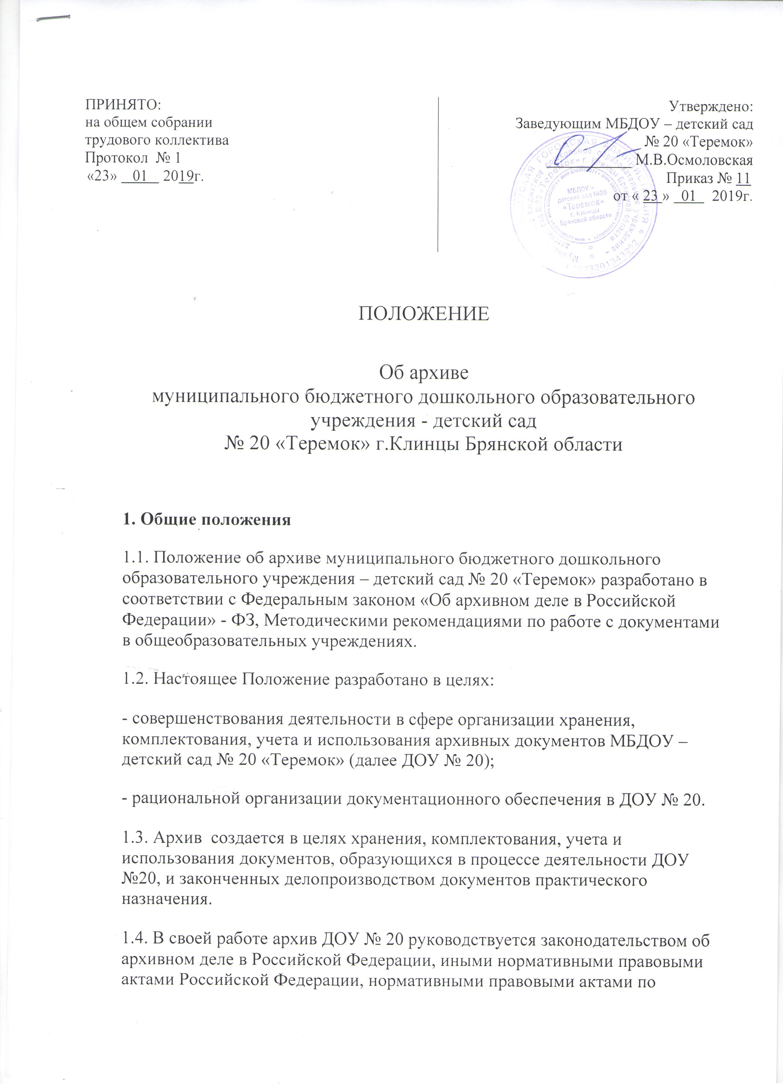

ПРИНЯТО:  на общем собрании  трудового коллектива  Протокол № 1  от «__ «23» 01 2019г. | Утверждено:  Заведующим МБДОУ – детский сад  № 20 «Теремок»  ___________ М.В.Осмоловская  Приказ № 11  от « 23 » 01 2019г.

ПОЛОЖЕНИЕ

Об архиве
муниципального бюджетного дошкольного образовательного учреждения - детский сад
№ 20 «Теремок» г.Клинцы Брянской области

1. Общие положения
1.1. Положение об архиве муниципального бюджетного дошкольного образовательного учреждения – детский сад № 20 «Теремок» разработано в соответствии с Федеральным законом «Об архивном деле в Российской Федерации» - ФЗ, Методическими рекомендациями по работе с документами в общеобразовательных учреждениях.
1.2. Настоящее Положение разработано в целях:
- совершенствования деятельности в сфере организации хранения, комплектования, учета и использования архивных документов МБДОУ – детский сад № 20 «Теремок» (далее ДОУ № 20);
- рациональной организации документационного обеспечения в ДОУ № 20.
1.3. Архив создается в целях хранения, комплектования, учета и использования документов, образующихся в процессе деятельности ДОУ №20, и законченных делопроизводством документов практического назначения.
1.4. В своей работе архив ДОУ № 20 руководствуется законодательством об архивном деле в Российской Федерации, иными нормативными правовыми актами Российской Федерации, нормативными правовыми актами по

архивному делу органов местного самоуправления, методической документацией ДОУ № 20 и настоящим Положением.
1.5. Контроль за деятельностью архива осуществляет его руководитель.

2. Состав документов архива
2.1. Архивные документы, поступающие на хранение в архив ДОУ №20 относятся к муниципальной собственности, не подлежат приватизации, не могут быть объектом продажи, мены, дарения, а также иных сделок.
2.2. В архив ДОУ № 20 поступают:
2.2.1. Архивные документы, образовавшиеся в процессе деятельности ДОУ № 20, временного хранения (необходимые в практической деятельности).
2.2.2. Архивные документы постоянного хранения.
2.2.3. Документы по личному составу, отражающие трудовые отношения работника с работодателем.
2.2.4. Архивные документы постоянного хранения и по личному составу учреждений, правопреемником которых является ДОУ № 20.
2.2.5. Справочный аппарат к документам архива.

3. Задачи и функции архива
3.1. Основными задачами архива ДОУ № 20 являются:
3.1.1. Комплектование документами, состав которых предусмотрен разделом 2 настоящего Положения.
3.1.2. Обеспечение единых принципов организации хранения, комплектования, учета и использования архивных документов, их сохранности.
3.1.3. Осуществление контроля за формированием и оформлением дел в делопроизводстве.

4. Функции:
4.1. Принимает после завершения делопроизводством, учитывает и хранит документы ДОУ № 20, обработанные в соответствии с требованиями, установленными законодательством об архивном деле в Российской Федерации.
4.2. Осуществляет учет и обеспечивает полную сохранность принятых архивных документов, в том числе по личному составу.
4.3. Создает, пополняет и совершенствует справочный аппарат к хранящимся в архиве делам и документам.
4.4. Представляет органам местного самоуправления для дальнейшего хранения в муниципальном архиве.
4.5. Организует использование документов:
- бесплатно предоставляет пользователям архивными документами оформленные в установленном порядке архивные справки или копии архивных документов, связанные с установлением трудового стажа, социальной защитой граждан, предусматривающей их пенсионное обеспечение, а также получение льгот и компенсаций в соответствии с законодательством Российской Федерации;
- выдает в установленном порядке дела, документы или копии документов в целях служебного и практического использования.
- ведет учет использования архивных документов.

5. Права и ответственность по ведению архива.
Для выполнения возложенных задач и функций лицо, ответственное за ведение архива ДОУ № 20, имеет право:
5.1. Контролировать выполнение установленных правил работы с документами в ДОУ № 20.
5.2. Лицо, ответственное за ведение архива ДОУ № 20, несет ответственность за выполнение возложенных на архив задач и функций.
5.3. За утрату и порчу документов должностные лица учреждения (руководитель учреждения и лицо, ответственное за ведение архива) несут ответственность в соответствии с действующим законодательством.

6. Комплектование архива
6.1. Подготовка документов к передаче в архив ДОУ № 20 включает экспертизу научной и практической ценности документов, оформление дел, составление описи.
6.2. Экспертиза ценности документов.
6.3. Экспертиза ценности документов - определение ценности документов с целью отбора их на хранение и установление сроков хранения.
Экспертизу ценности документов в ДОУ №20 осуществляет постоянно действующая экспертная комиссия.
6.4. Экспертная комиссия назначается приказом заведующей ДОУ № 20
В состав Экспертной комиссии включают не менее трех сотрудников, выбирается секретарь.
Экспертная комиссия на заседаниях рассматривает: номенклатуру дел, описи дел постоянного хранения и по личному составу, акты на документы, выделяемые к уничтожению.

7. Оформление дел.
7.1. Дела постоянного хранения подшиваются в твердую обложку суровыми нитками. Листы нумеруются в правом верхнем углу простым карандашом. Количество листов в каждом деле не должно превышать 250. В конце дела на отдельном листе составляется заверительная надпись.
7.2. На обложке дел постоянного хранения должны быть проставлены следующие реквизиты: полное наименование вышестоящей организации, наименование образовательного учреждения, номер (индекс) дела по номенклатуре, заголовок дела, количество листов, срок хранения или отметка «хранить постоянно», номер дела.
7.3. Надписи на обложках дел постоянного и долговременного хранения следует производить четко, светостойкими чернилами.
7.4. Для учета количества листов в деле и фиксации особенностей их нумерации на отдельном листе составляется заверительная надпись.
В заверительной надписи указывается количество листов (цифрами и прописью) в деле. Заверительная надпись подписывается составителем с указанием его должности и даты составления.

7.5. Внутренняя опись составляется к делам постоянного и долговременного (свыше 10 лет) срока хранения, сформированным по разновидностям документов, заголовки которых не раскрывают конкретное содержание документов (особо ценные, личные дела и др.).
7.6. Дела временного хранения оформляются упрощенно: они не подшиваются, листы в них не нумеруются, уточнение на обложках не производится, описи на дела не составляются, учет ведется по номенклатуре дел.

8. Описание документов постоянного срока хранения.
8.1. По окончании делопроизводственного года в ДОУ №20 производится отбор документов постоянного срока хранения для включения их в опись.
8.2. Описи составляются раздельно на дела постоянного хранения по основной деятельности и на дела по личному составу.
8.3. Описи составляются секретарем.
8.4. На дела с истекшим сроком хранения составляется акт об уничтожении.

